Rubios hielo: fascinación por la luz más fría

Los rubios pueden parecernos un clásico atemporal, pero cada temporada se renuevan y para este 2021 llegan más atrevidos que nunca. Los rubios más fríos alcanzan incluso el blanco y el resto también han decidido no pasar desapercibidos. La coloración extrema se inspira ahora en los rubios nórdicos para traernos una imagen aún más transgresora.

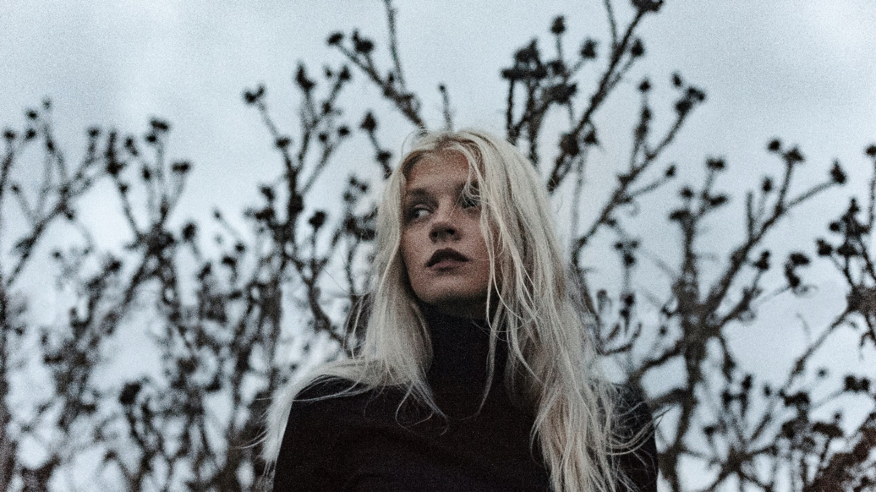

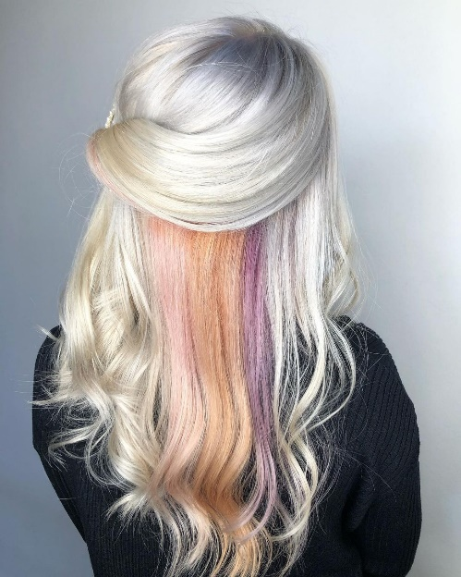
Este rubio blanco que recibe diferentes denominaciones, entre ellas rubio alpino o ice blonde, viene a sumarse a dos tendencias, por un lado, el apogeo de las coloraciones extremas y, por otro, la inspiración en tonalidades más llenas de luz, las que aportan rubios como el platino. El ice blonde es, por tanto, uno de los grandes tonos de la temporada, pálido como el blanco, aunque puede incorporar sutiles detalles de beige. "Los tonos más claros, más intensos, nos recuerdan a las tonalidades marmóreas del hielo, una coloración llena de luz que puede alcanzar el blanco total. Este rubio se lleva compacto, sin atenuantes, pero también se pueden combinar con tonos pastel, haciendo un ombré con las raíces o con unas babylights en tonos más oscuros que harán más fácil el mantenimiento.", asegura Sita Zoroa del salón homónimo situado en Rubí (Barcelona).
https://www.instagram.com/p/CFsPF9VIfUb/?igshid=b7c6v0s224ip

Sin embargo, la riqueza tonal pone de manifiesto los grandes juegos de luces que podemos conseguir gracias a estos rubios. Por eso, el beige frío, un tono que recuerda al marfil, deja un acabado lujoso, un suave brillo de seda, que lo hace aún más precioso. "Este beige se puede crear de forma que marque predominantemente la melena o bien matizarlo, incluyendo otros tonos un poco más oscuros, lo que hará que se vea un cabello con mucha más dimensión. Aporta muchísima luminosidad al rostro y es muy favorecedor, además puede ser una opción perfecta para trabajar una melena con un gran porcentaje de canas, ya que el mantenimiento es mucho más sencillo y ofrece una imagen actual y rejuvenecedora.", explica Anna Barroca de Anna Barroca Perruquers, situado en Andorra la Vella.
https://www.instagram.com/p/CLhdR-xHUv9/?igshid=18bm7tc9sd5hg (Vídeo).

Por otro lado, el platino es un clásico que nunca pasa de moda. Ahora regresa imponente y se atreve a mezclarse, creando combinaciones originales. Es lo que le sucede al combinarse con el plata. "Este rubio tan nórdico adopta una nueva personalidad cuando incorpora los destellos plateados que logran un ceniza especial con mucho brillo. Podemos crear un color bitonal en el que los detalles en plata sean más sutiles o bien realizar una versión más fácil de mantener, alternando el platino con el baby blonde y el sandy blonde. Es cuestión de adaptar esta tendencia a las preferencias que tengamos. Otra sugerencia para acomodarlo a las peticiones de nuestras clientas es añadirle las tan favorecedoras raíces más oscuras para que el mantenimiento sea más fácil.”, sugiere Raquel Saiz de Salón Blue by Raquel Saiz (Torrelavega).
https://www.instagram.com/tv/CLzzmi6qs3s/?igshid=1cy0kdhsjnria (Vídeo).

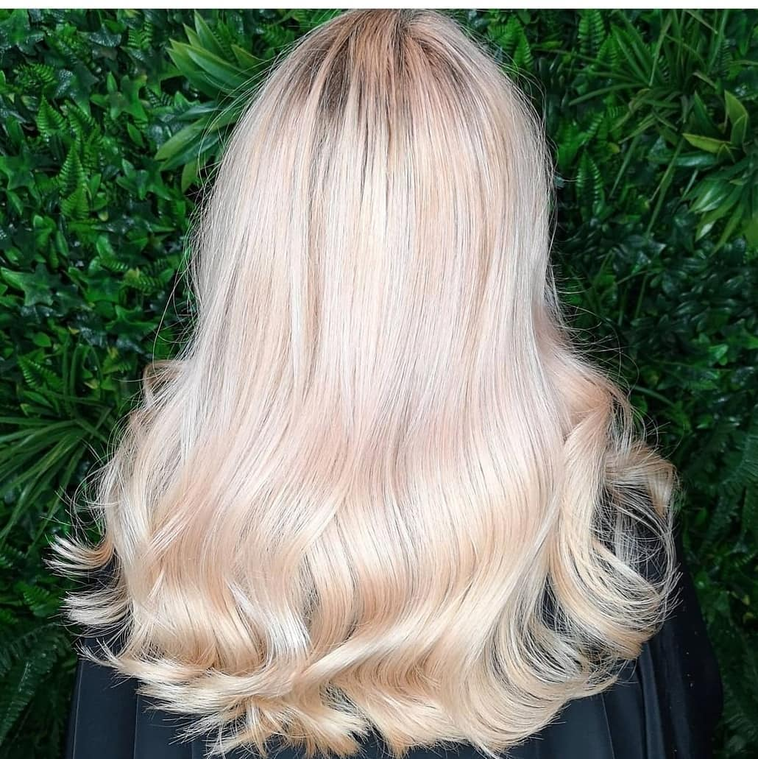
Otro de los modos de incorporar cómodamente estos tonos tan fríos es tomando de la mano una de las tendencias en color, la combinación de distintos tonos, claros y oscuros, en una misma melena. De esta manera se consigue además una sensación de densidad y mucha naturalidad. "Un balayage helado se crea haciendo convivir perfectamente tonos opuestos, incluso fríos y cálidos. Es perfecto para aquellas personas que a las que no les apetece decidirse por una melena demasiado rubia, aunque no quieren prescindir de la luminosidad que ofrecen estos tonos. ¿Cómo podemos llevarlo a cabo? Las combinaciones son infinitas, pero una propuesta que funciona muy bien es añadir unos matices platinos a una melena arena.", propone Christian Ríos de Christian Ríos Hair Couture, situado en Vilanova y la Geltrú.
https://www.instagram.com/p/CJjPuIoFub0/?igshid=b2s33g5o5k4o

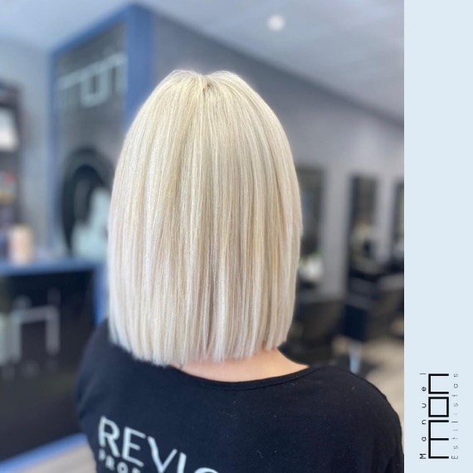
Los reflejos nacarados tratan el cabello como una verdadera joya, gracias a un reflejo de la luz sorprendente y espectacular. "La creación de este rubio se suma a la tendencia de abrirse a nuevos tratamientos del color, muchos más atrevidos, para alcanzar resultados preciosos. La fórmula que lo hace posible es conseguir que la elección de tonos fríos y cálidos funcione correctamente. Con este tipo de rubios se consiguen resultados deslumbrantes nunca antes vistos. La luz toma el poder y le otorga protagonismo al cabello", asegura Manuel Mon, director de Manuel Mon Estilistas (Oviedo).
https://www.instagram.com/p/CLFZZLAi1JF/?igshid=1qkwisibwxea7

Estos rubios de inspiración nórdica precisan de más cuidados que otros, si bien es verdad que son muy favorecedores para casi todo el mundo. Consiguen rejuvenecer y actualizar nuestro estilo, pero antes de realizarlos, debemos conocer el nivel de compromiso de la clienta para tratarlo adecuadamente en casa. "Si queremos lucirlos así de bonitos, debemos cuidarlos, no solo mediante tratamientos en el salón, sino también pautando cuáles deben ser las rutinas en casa. Es importante que la persona que escoja esta coloración utilice champús y acondicionadores para cabello teñido, que incluya la mascarilla y los correctores de color. Del mismo modo, hay que ser claros especificando cuántas sesiones se pueden necesitar para lograr un tono así.", declara Ziortza Zarauza, formadora en Centro Beta (Donostia).

